Федеральное государственное автономное образовательное учреждение высшего образования
«МОСКОВСКИЙ ПОЛИТЕХНИЧЕСКИЙ УНИВЕРСИТЕТ»
Факультет информационных технологий
Кафедра «Информатика и информационные технологии»
Направление подготовки/ специальность: 09.03.02 Информационные системы и технологии

ОТЧЕТ
по проектной практике

Студент: Нетылева Кристина Александровна Группа: 251-331
Место прохождения практики: Московский Политех, кафедра «Информатика и информационные технологии»

Отчет принят с оценкой _______________ Дата ________________________
Руководитель практики: _________________________________

Москва 2026
ОГЛАВЛЕНИЕ

ВВЕДЕНИЕ
- Общая информация о проекте:
- Название проекта
- Цели и задачи проекта
- Общая характеристика деятельности организации (заказчика проекта)
- Наименование заказчика
- Организационная структура
- Описание деятельности
- Описание задания по проектной практике
- Описание достигнутых результатов по проектной практике
- Веб-сайт (HTML/CSS)
- Документация в Markdown и Git
- Личный вклад и приобретённые навыки

ЗАКЛЮЧЕНИЕ (выводы о проделанной работе и оценка ценности выполненных задач для заказчика)

СПИСОК ИСПОЛЬЗОВАННОЙ ЛИТЕРАТУРЫ

ПРИЛОЖЕНИЯ (при необходимости)

!!!
Ссылка на сайт: https://krestii.github.io/Kristina-Netyleva_251-331/
Ссылка на гит хаб: https://github.com/Krestii/Kristina-Netyleva_251-331.git
!!!

ВВЕДЕНИЕ

1. Общая информация о проекте

Название проекта: Project Spacewolf

Цель: Создать демо-версию игры жанра “космический шутер” с возможностью переключения между пилотами на лету, а также сайт-визитку.

Задачи:
- Провести анализ актуальности проекта.
- Разработать и утвердить единую художественную концепцию
- Построить тестовый уровень.
- Создать механики для полёта по заданному маршруту с возможностью переключения между пилотами.
- Наполнить демо-версию визуальными и звуковыми и т.д. элементами для достижения максимальной презентабельности.
- Освоить инструменты Git и Markdown.
- Создать сайт-визитку, рассказывающий об игре и участниках.

2. Общая характеристика деятельности организации (заказчика проекта)

Наименование заказчика: Камозин Сергей Андреевич

Организационная структура: Заказчик выступает в роли координатора студенческих проектов. Руководство и контроль за выполнением практики осуществляются руководителем практики и куратором дисциплины «Проектная деятельность». В ходе реализации проекта студенты поддерживают взаимодействие с заказчиком для уточнения требований и согласования результатов работы.

Описание деятельности: образовательная и научно-исследовательская. В рамках данного проекта она направлена на формирование у студентов компетенций в области проектирования, веб-разработки и документирования, а также на получение готового дизайн-проекта, который может быть использован в учебных и демонстрационных целях.

3. Описание задания по проектной практике.

Обязательная часть:
- Изучить синтаксис Markdown и вести всю документацию в этом формате.
- Создать статический веб-сайт (не менее 5 страниц), включающий:
    - Домашнюю страницу с аннотацией проекта.
    - Страницу «О проекте» с подробным описанием.
    - Страницу «Участники» с указанием личного вклада каждого.
    - Страницу «Журнал» с минимум тремя постами о прогрессе.
    - Страницу «Ресурсы» со ссылками на полезные материалы и партнёров.
- Оформить сайт с помощью HTML и CSS, обеспечить адаптивность и разместить на GitHub.

4. Описание достигнутых результатов по проектной практике.

По итогам практики мной были получены следующие результаты:

4.1. Веб-сайт (HTML/CSS)
- Создан статический сайт из 5 страниц (index.html, about.html, participans.html, log.html, resources.html) с единым файлом стилей style.css.
- Дизайн выполнен в космической тематике: преимущественно тёмно-синий цвет для фона и таблиц, светло-голубой текст разных оттенков, элементы звёзд.
- Реализована адаптивная вёрстка (флексбоксы), сайт корректно отображается на компьютерах и мобильных устройствах.
- В журнал внесены пять записей о ключевых этапах проекта.

4.2. Документация в Markdown и Git
- Создан репозиторий на GitHub с файлами: README.md, task/README.md, report.md.
- Изучен синтаксис Markdown (заголовки, списки, таблицы).
- Настроена структура папок, выполнены коммиты с осмысленными сообщениями.

4.3 Личный вклад и приобретённые навыки
- HTML и CSS – освоила создание многостраничного сайта, использование flexbox для размещения элементов, подключение шрифтов, добавление изображений, а также оформление карточек участников и страницы журнала прогресса.
- Markdown и Git – научилась оформлять документацию в репозитории с помощью Markdown, а также работать с коммитами для управления изменениями проекта.
- Командная работа – распределяла задачи с другими участниками, занималась созданием дизайнов для главных персонажей видеоигры, а также участвовала в разработке интерфейса главного меню.

ЗАКЛЮЧЕНИЕ

В ходе выполнения проектной практики была разработана демо-версия проекта “Spacewolf”, включающая концептуальную часть игры и сайт-визитку, а также организовано ведение проектной документации с использованием Markdown и системы контроля версий Git.
В процессе работы были достигнуты поставленные цели: создан многостраничный веб-сайт, оформленный в едином стиле и адаптированный под различные устройства, реализована структура проекта и обеспечено его размещение в репозитории GitHub. Также была сформирована система документирования, позволяющая отслеживать этапы разработки и фиксировать результаты в виде коммитов и структурированных файлов.
С точки зрения ценности для заказчика выполненная работа представляет собой готовый демонстрационный продукт, который может использоваться как презентационный материал проекта. Сайт обеспечивает наглядное представление идеи игры, команды и прогресса разработки, а также может быть расширен в дальнейшем до полноценного информационного ресурса. Дополнительно созданная структура репозитория и ведение документации упрощают дальнейшую разработку и поддержку проекта, обеспечивая прозрачность и упорядоченность процесса.
Таким образом, выполненные задачи имеют практическую ценность, так как формируют основу для дальнейшего развития проекта, демонстрируют его концепцию и повышают его презентационную и учебную значимость.

СПИСОК ЛИТЕРАТУРЫ

- MDN Web Docs — HTML — справочник по языку разметки HTML.
- MDN Web Docs — CSS — документация по каскадным таблицам стилей CSS.
- Git Documentation — официальная документация системы контроля версий Git.
- Pro Git Book — бесплатная книга по Git (официальное руководство).
- Markdown Guide — руководство по синтаксису Markdown.
- GitHub Docs — официальная документация GitHub.

ПРИЛОЖЕНИЕ 1 – САЙТ
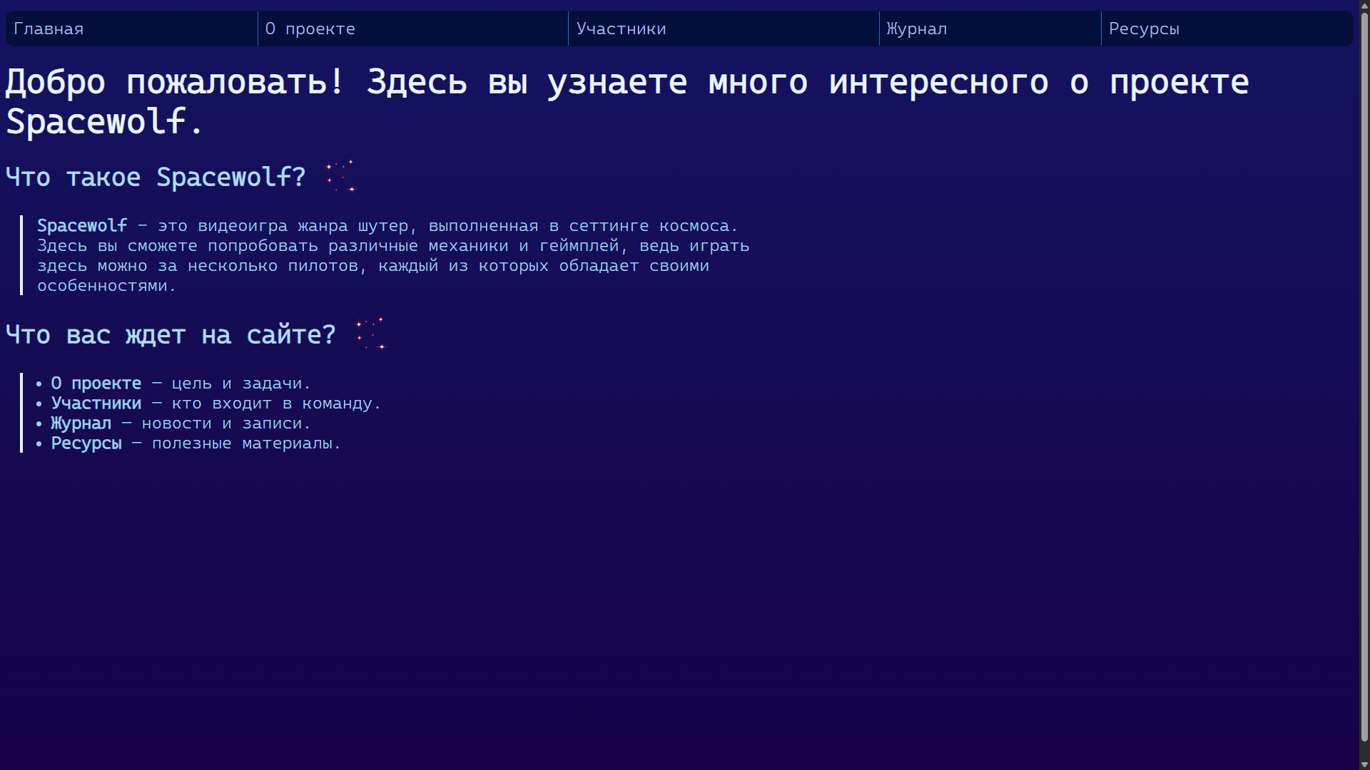
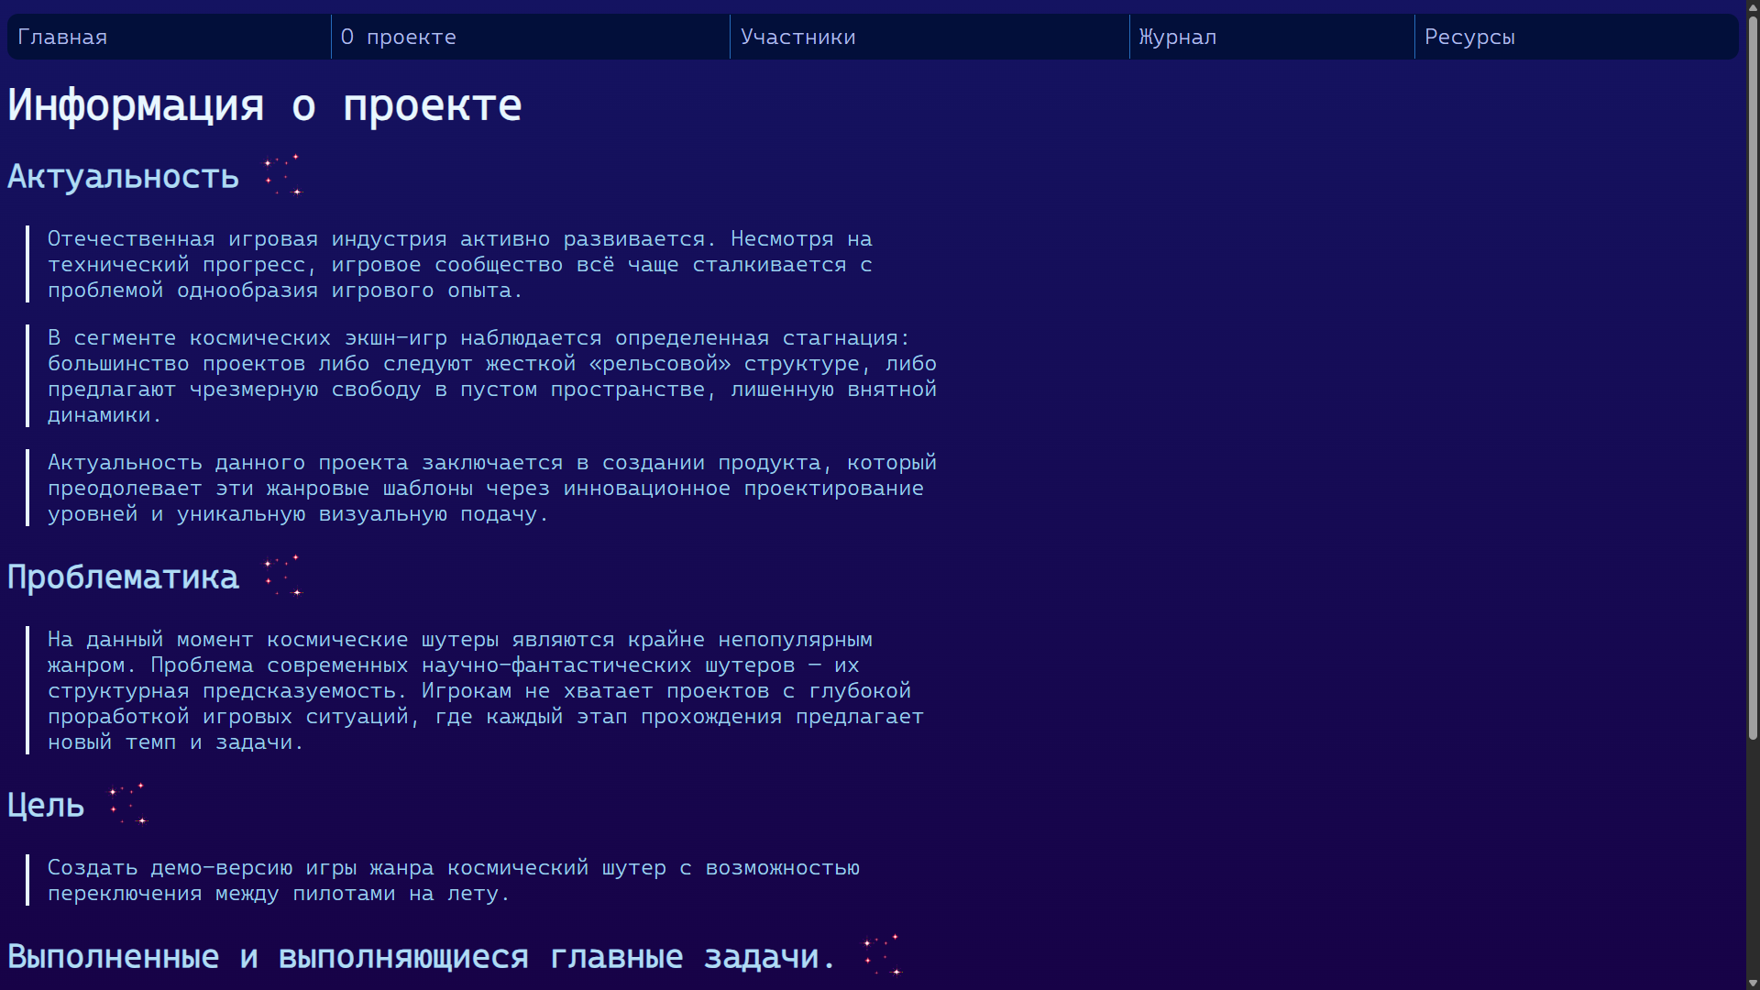
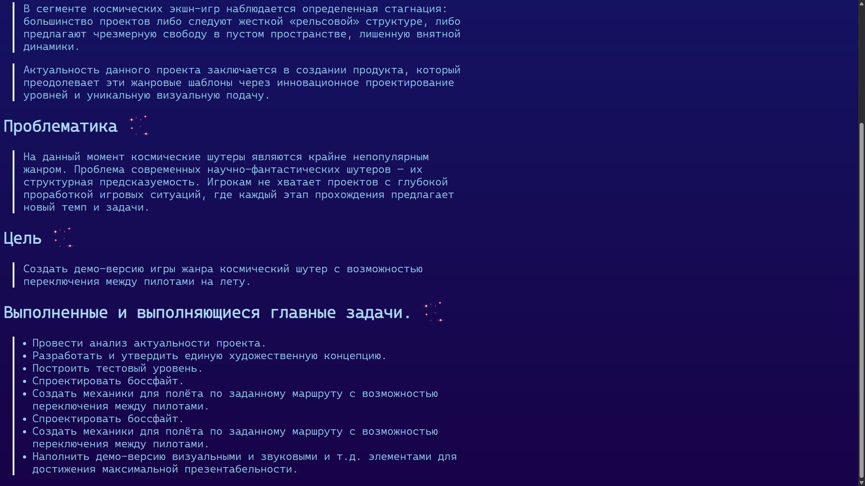
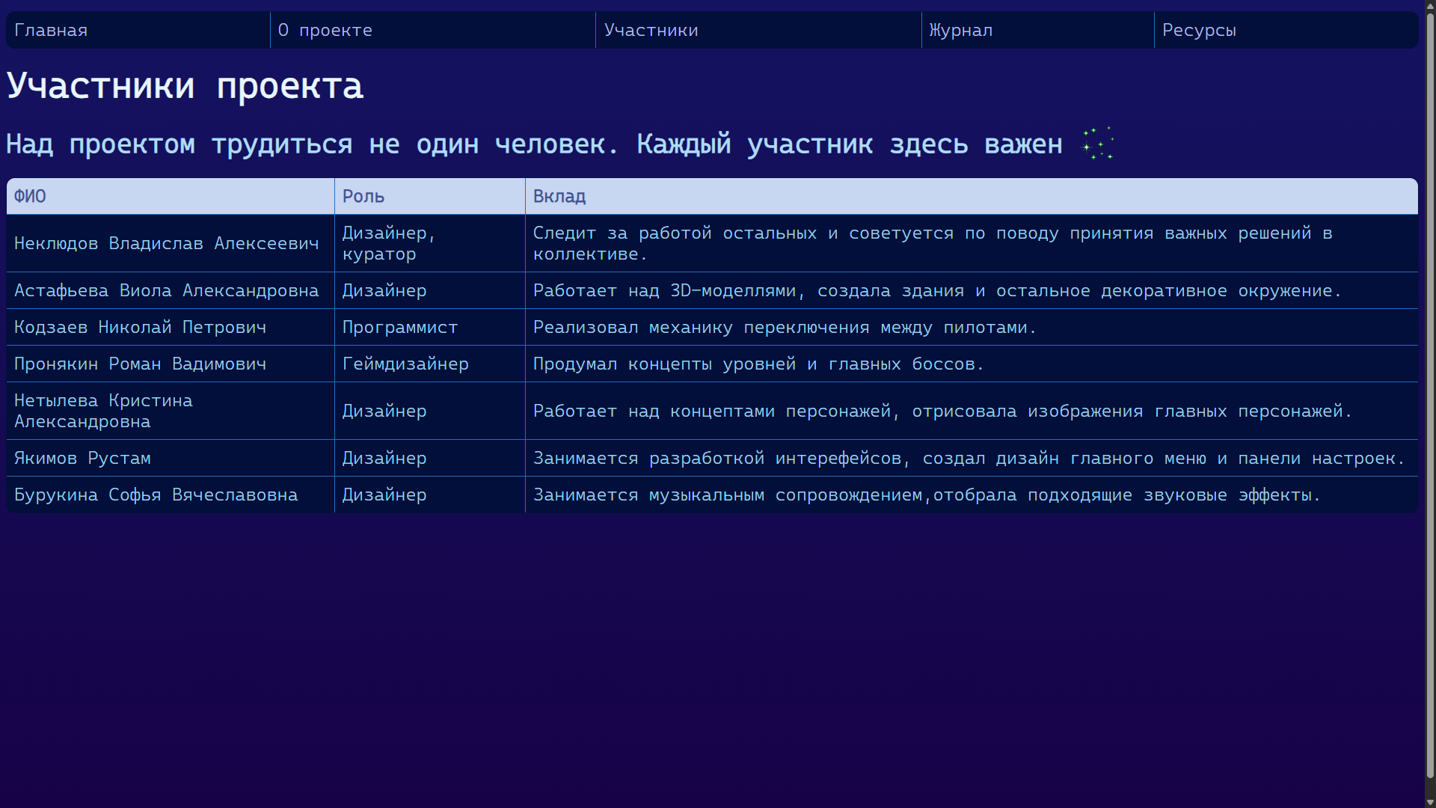
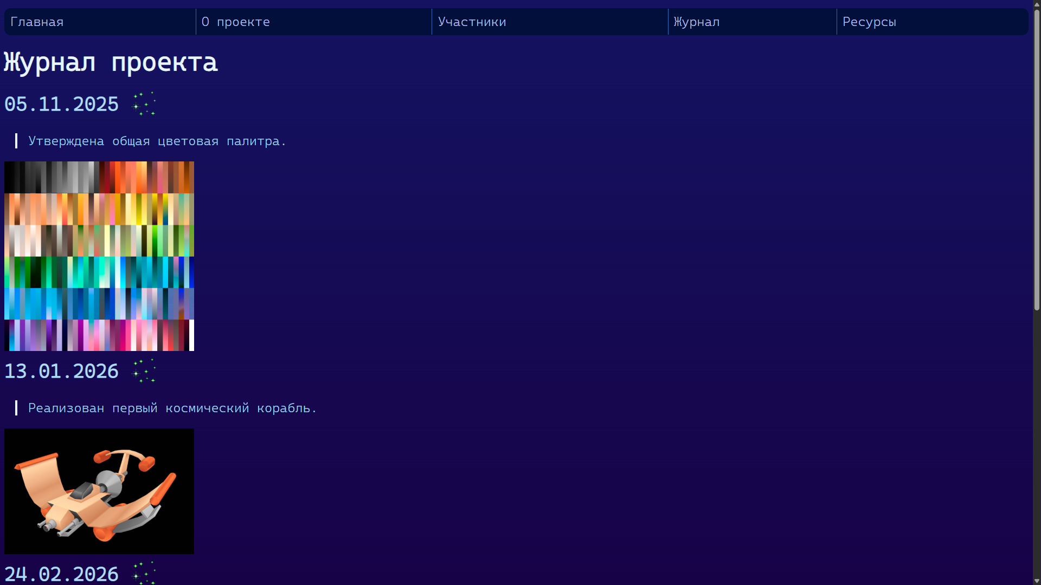
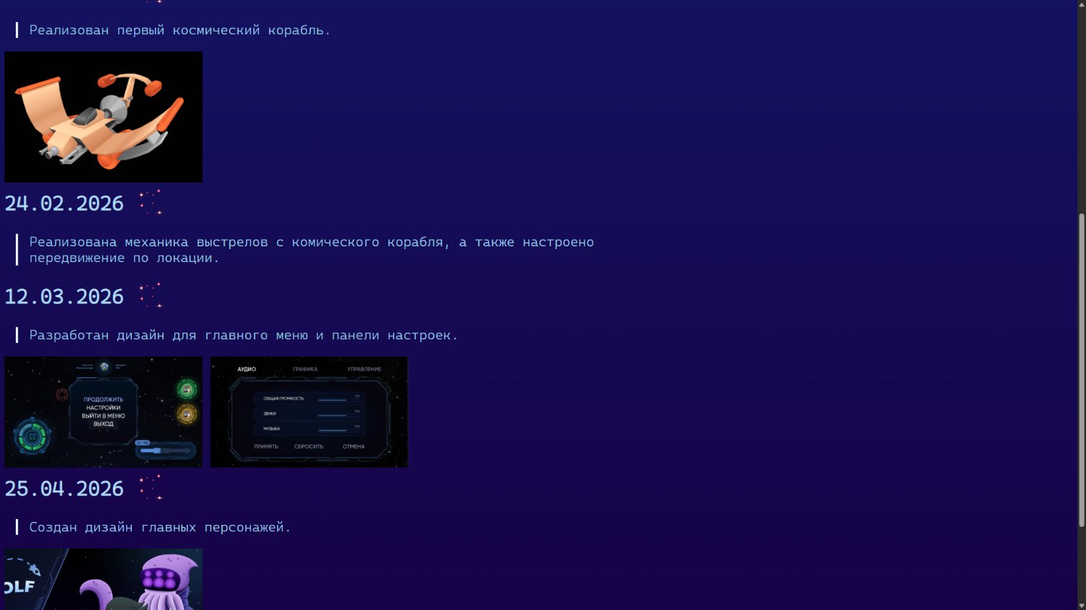
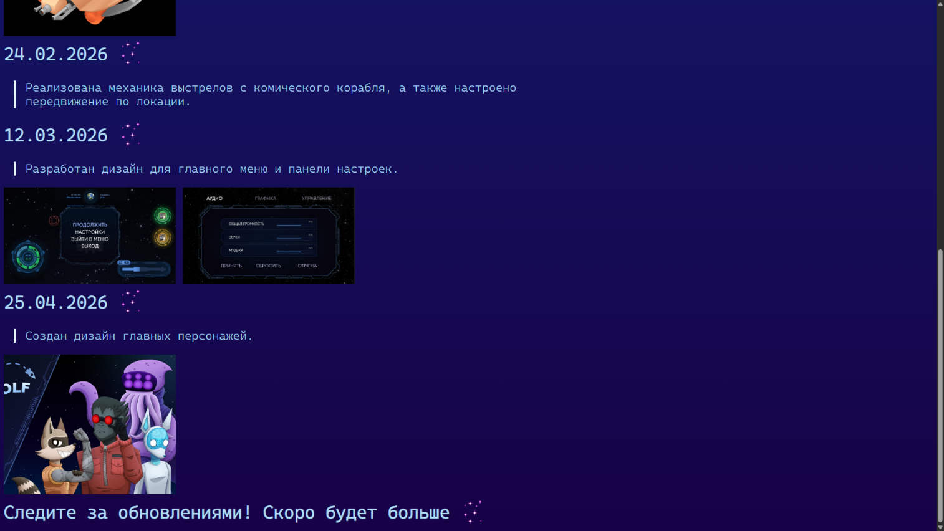

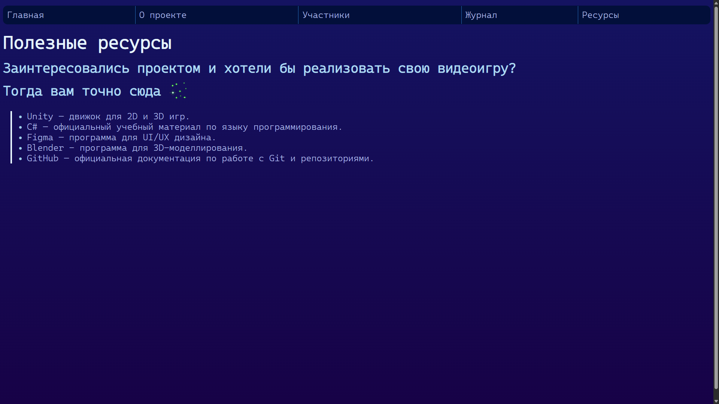

ПРИЛОЖЕНИЕ 2 - КОД

index.html
<!DOCTYPE html>
<html lang="ru">
<head>
<link rel="stylesheet" href="styles.css">
<meta charset="UTF-8">
<title>Главная</title>
</head>
<body class="page-home">

<!-- Меню -->
<table border="1" cellpadding="10" width="100%">
<tr>
<td><a href="index.html">Главная</a></td>
<td><a href="about.html">О проекте</a></td>
<td><a href="participans.html">Участники</a></td>
<td><a href="log.html">Журнал</a></td>
<td><a href="resources.html">Ресурсы</a></td>
</tr>
</table>

<!-- Контент -->
<h1>Добро пожаловать! Здесь вы узнаете много интересного о проекте Spacewolf.</h1>

<div class="row">
<h2>Что такое Spacewolf?</h2>
<img src="img/stars.gif" class="stars_img">
</div>

<p><strong>Spacewolf</strong> - это видеоигра жанра шутер, выполненная в сеттинге космоса. Здесь вы сможете попробовать различные механики и геймплей, ведь играть здесь можно за несколько пилотов, каждый из которых обладает своими особенностями.</p>

<div class="row">
<h2>Что вас ждет на сайте?</h2>
<img src="img/stars.gif" class="stars_img">
</div>

<ul>
<li><strong>О проекте</strong> — цель и задачи.</li>
<li><strong>Участники</strong> — кто входит в команду.</li>
<li><strong>Журнал</strong> — новости и записи.</li>
<li><strong>Ресурсы</strong> — полезные материалы.</li>
</ul>

</body>
</html>

about.html
<!DOCTYPE html>
<html lang="ru">
<head>
<link rel="stylesheet" href="styles.css">
<meta charset="UTF-8">
<title>О проекте</title>
</head>
<body class="page-home">

<!-- Меню -->
<table border="1" cellpadding="10" width="100%">
<tr>
<td><a href="index.html">Главная</a></td>
<td><a href="about.html">О проекте</a></td>
<td><a href="participans.html">Участники</a></td>
<td><a href="log.html">Журнал</a></td>
<td><a href="resources.html">Ресурсы</a></td>
</tr>
</table>

<!-- Контент -->
<h1>Информация о проекте</h1>

<div class="row">
<h2>Актуальность</h2>
<img src="img/stars.gif" class="stars_img">
</div>

<p>Отечественная игровая индустрия активно развивается. Несмотря на технический прогресс, игровое сообщество всё чаще сталкивается с проблемой однообразия игрового опыта.</p>
<p>В сегменте космических экшн-игр наблюдается определенная стагнация: большинство проектов либо следуют жесткой «рельсовой» структуре, либо предлагают чрезмерную свободу в пустом пространстве, лишенную внятной динамики.</p>
<p>Актуальность данного проекта заключается в создании продукта, который преодолевает эти жанровые шаблоны через инновационное проектирование уровней и уникальную визуальную подачу.</p>

<div class="row">
<h2>Проблематика</h2>
<img src="img/stars.gif" class="stars_img">
</div>

<p>На данный момент космические шутеры являются крайне непопулярным жанром. Проблема современных научно-фантастических шутеров — их структурная предсказуемость. Игрокам не хватает проектов с глубокой проработкой игровых ситуаций, где каждый этап прохождения предлагает новый темп и задачи.</p>

<div class="row">
<h2>Цель</h2>
<img src="img/stars.gif" class="stars_img">
</div>

<p>Создать демо-версию игры жанра космический шутер с возможностью переключения между пилотами на лету.</p>

<div class="row">
<h2>Выполненные и выполняющиеся главные задачи.</h2>
<img src="img/stars.gif" class="stars_img">
</div>

<ul>
<li>Провести анализ актуальности проекта.</li>
<li>Разработать и утвердить единую художественную концепцию.</li>
<li>Построить тестовый уровень.</li>
<li>Спроектировать боссфайт.</li>
<li>Создать механики для полёта по заданному маршруту с возможностью переключения между пилотами.</li>
<li>Спроектировать боссфайт.</li>
<li>Создать механики для полёта по заданному маршруту с возможностью переключения между пилотами.</li>
<li>Наполнить демо-версию визуальными и звуковыми и т.д. элементами для достижения максимальной презентабельности.</li>
</ul>

</body>
</html>

participans.html
<!DOCTYPE html>
<html lang="ru">
<head>
<link rel="stylesheet" href="styles.css">
<meta charset="UTF-8">
<title>Участники</title>
</head>
<body class="page-home">

<!-- Меню -->
<table border="1" cellpadding="10" width="100%">
<tr>
<td><a href="index.html">Главная</a></td>
<td><a href="about.html">О проекте</a></td>
<td><a href="participans.html">Участники</a></td>
<td><a href="log.html">Журнал</a></td>
<td><a href="resources.html">Ресурсы</a></td>
</tr>
</table>

<!-- Контент -->
<h1>Участники проекта</h1>

<div class="row">
<h2>Над проектом трудиться не один человек. Каждый участник здесь важен</h2>
<img src="img/stars.gif" class="stars_img">
</div>

<table border="1" cellpadding="8">
<tr>
<th>ФИО</th>
<th>Роль</th>
<th>Вклад</th>
</tr>
<tr>
<td>Неклюдов Владислав Алексеевич</td>
<td>Дизайнер, куратор</td>
<td>Следит за работой остальных и советуется по поводу принятия важных решений в коллективе.</td>
</tr>
<tr>
<tr>
<td>Астафьева Виола Александровна</td>
<td>Дизайнер</td>
<td>Работает над 3D-моделлями, создала здания и остальное декоративное окружение.</td>
</tr>
<tr>
<td>Кодзаев Николай Петрович</td>
<td>Программист</td>
<td>Реализовал механику переключения между пилотами.</td>
</tr>
<tr>
<td>Пронякин Роман Вадимович</td>
<td>Геймдизайнер</td>
<td>Продумал концепты уровней и главных боссов.</td>
</tr>
<tr>
<td>Нетылева Кристина Александровна</td>
<td>Дизайнер</td>
<td>Работает над концептами персонажей, отрисовала изображения главных персонажей.</td>
</tr>
<tr>
<td>Якимов Рустам</td>
<td>Дизайнер</td>
<td>Занимается разработкой интерефейсов, создал дизайн главного меню и панели настроек.</td>
</tr>
<tr>
<td>Бурукина Софья Вячеславовна</td>
<td>Дизайнер</td>
<td>Занимается музыкальным сопровождением,отобрала подходящие звуковые эффекты.</td>
</tr>
</table>

</body>
</html>

log.html
<!DOCTYPE html>
<html lang="ru">
<head>
<link rel="stylesheet" href="styles.css">
<meta charset="UTF-8">
<title>Журнал</title>
</head>
<body class="page-home">

<!-- Меню -->
<table border="1" cellpadding="10" width="100%">
<tr>
<td><a href="index.html">Главная</a></td>
<td><a href="about.html">О проекте</a></td>
<td><a href="participans.html">Участники</a></td>
<td><a href="log.html">Журнал</a></td>
<td><a href="resources.html">Ресурсы</a></td>
</tr>
</table>

<!-- Контент -->
<h1>Журнал проекта</h1>

<div class="row">
<h2>05.11.2025</h2>
<img src="img/stars.gif" class="stars_img">
</div>

<p>Утверждена общая цветовая палитра.</p>

<img src="img/1.jpg" class="photo">

<div class="row">
<h2>13.01.2026</h2>
<img src="img/stars.gif" class="stars_img">
</div>

<p>Реализован первый космический корабль.</p>

<img src="img/2.jpg" class="photo">

<div class="row">
<h2>24.02.2026</h2>
<img src="img/stars.gif" class="stars_img">
</div>

<p>Реализована механика выстрелов с комического корабля, а также настроено передвижение по локации.</p>

<div class="row">
<h2>12.03.2026</h2>
<img src="img/stars.gif" class="stars_img">
</div>

<p>Разработан дизайн для главного меню и панели настроек.</p>

<img src="img/4.jpg" class="photo">
<img src="img/3.jpg" class="photo">

<div class="row">
<h2>25.04.2026</h2>
<img src="img/stars.gif" class="stars_img">
</div>

<p>Создан дизайн главных персонажей.</p>

<img src="img/5.jpg" class="photo">

<div class="row">
<h2>Следите за обновлениями! Скоро будет больше</h2>
<img src="img/stars.gif" class="stars_img">
</div>

</body>
</html>

resources.html
<!DOCTYPE html>
<html lang="ru">
<head>
<link rel="stylesheet" href="styles.css">
<meta charset="UTF-8">
<title>Ресурсы</title>
</head>
<body class="page-home">

<!-- Меню -->
<table border="1" cellpadding="10" width="100%">
<tr>
<td><a href="index.html">Главная</a></td>
<td><a href="about.html">О проекте</a></td>
<td><a href="participans.html">Участники</a></td>
<td><a href="log.html">Журнал</a></td>
<td><a href="resources.html">Ресурсы</a></td>
</tr>
</table>

<!-- Контент -->
<h1>Полезные ресурсы</h1>

<h2>Заинтересовались проектом и хотели бы реализовать свою видеоигру? </h2>

<div class="row">
<h2>Тогда вам точно сюда</h2>
<img src="img/stars.gif" class="stars_img">
</div>

<ul>
<li><a href="https://unity.com" target="_blank">Unity — движок для 2D и 3D игр.</a></li>
<li><a href="https://learn.microsoft.com/en-us/dotnet/csharp/" target="_blank">C# — официальный учебный материал по языку программирования.</a></li>
<li><a href="https://www.figma.com" target="_blank">Figma — программа для UI/UX дизайна.</a></li>
<li><a href="https://www.blender.org" target="_blank">Blender - программа для 3D-моделлирования.</a></li>
<li><a href="https://docs.github.com/" target="_blank">GitHub — официальная документация по работе с Git и репозиториями.</a></li>
</ul>

</body>
</html>

styles.css
.row {
display: flex;
align-items: center; /* по вертикали ровно */
gap: 20px; /* расстояние между текстом и картинкой */
}

.stars_img {
width: 50px;
}

.photo {
width: 350px;
}

table {
background-color: #020f3a;
border-collapse: collapse;
width: 100%;
border-radius: 12px;
overflow: hidden;
margin-top: 15px;
}

html {
min-height: 100%;
}

body {
min-height: 100vh;
font-family: Cascadia Mono Light;
font-size: 24px;
background: linear-gradient(to bottom, #141361, #170247);
background-repeat: no-repeat;
background-attachment: fixed;
}

h1 {
color: #e8f7ff;
margin-left: 15px;
margin: 20px 0;
}

h2 {
color: #b0dbf3;
margin-left: 40px;
margin: 10px 0;
}

p {
border-left: 4px solid #e8f7ff;
color: #9fd0eb;
max-width: 1000px;
margin-left: 20px;
padding-left: 20px;
}

ul {
border-left: 4px solid #e8f7ff;
color: #9fd0eb;
max-width: 1000px;
margin-left: 20px;
padding-left: 40px;
}

td {
padding: 10px;
color: #9fd0eb;
border: 1px solid #266cbb;
}

a {
color: #b1bee9;
text-decoration: none;
}

a:hover {
text-decoration: underline;
color: #7d9fd1;
}

th {
border: 1px solid #266cbb;
background-color: #c7d6f1;
color: #3f5394;
padding: 10px;
text-align: left;
}

